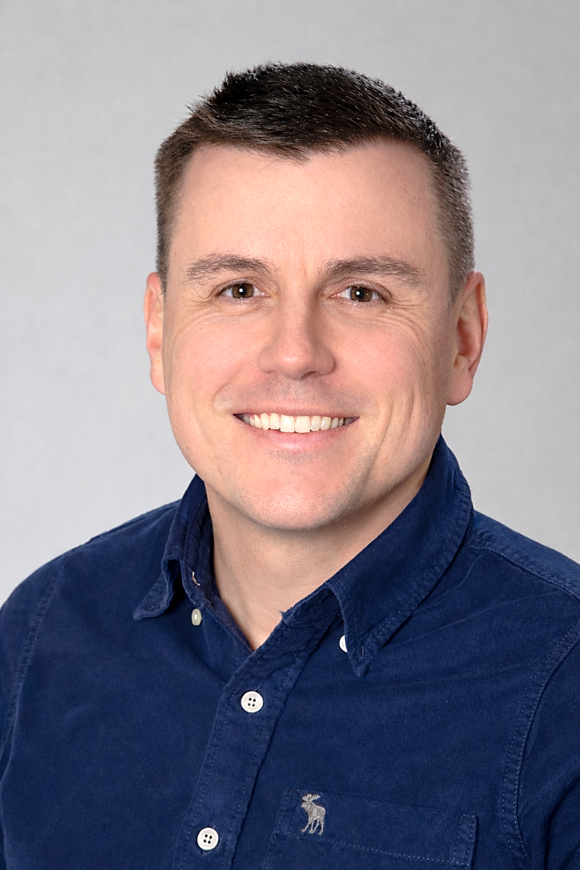
ANATOLII ZINCHENKO
[Position]
Diplom des Spezialisten in Wirtschaftskybernetik, Ukraine
Diplomniveaubestätigung von ENIC Swissuniversities:
entspricht einem Bachelor einer Schweizer Hochschule
ISTQB, ASTQB certified QA • Web, API & Automation • SQL
Performance Testing • AI-driven QA Tools • LinkedIn
Geburtsdatum 19.09.1988
Familienstand ledig
Deutsch B2, fliessend
Englisch C1, fliessend, mit Zertifikat
Führerausweis Kategorie B, CH

KERNKOMPETENZEN
Erfahrener IT-Fachmann mit Schwerpunkten in Quality Assurance, Testautomatisierung und Prozessoptimierung. Fundierte Kenntnisse in Java, Playwright, TestNG, Cucumber sowie API-, Web- und Mobile-Testing (Android/iOS). Praktische Erfahrung mit JMeter, SQL-Datenvalidierung und CI/CD-Integration via Jenkins. Stark in Aufgabenpriorisierung, teamübergreifender Kommunikation und Mentoring. Arbeitsweise: detailorientiert, risikobewusst, verantwortungsbewusst. Setzt KI-gestützte Tools (Claude, ChatGPT) zur Testgenerierung, Testdatenerstellung, Regressionspriorisierung und Defect-Analyse ein.
BERUFSERFARUNG
05.2026 – Heute
QA Lead, Jobich.ch Zurich, Schweiz (Personal Project) | Aufbau einer End-to-End-Teststrategie, Durchführung von API- & SQL-Tests sowie UI-Testautomatisierung mit Java und Playwright für einen Schweizer KI-basierten Job-Aggregator.
06.2020 – 10.2025
QA-Lead, Digital Silk, Kharkiv, Ukraine / USA / Schweiz, remote
Full-Service-Digitalagentur, spezialisiert auf Webentwicklung, Design & E-Commerce-Lösungen für globale Marken
- Erstellung und Ausführung der Test-Suiten in TestRail, Ergänzung durch über 250 Testfälle, zwecks der Verbesserung der Testabdeckung
- Leitung des QA-Teams; Optimierung der Arbeitsabläufe mit Jira und Confluence
Ergebnis: Einsparung von 20 Stunden pro Sprint
- Automatisierung von Tests mit Java, Selenium, TestNG und Gradle
Ergebnis: Reduzierung vom Arbeitsaufwand um über 80 Stunden pro Monat
- Durchführung von Performance-Tests mit JMeter, GTMetrix und Lighthouse, Identifizierung und Behebung der Leistungsengpässe
- Validierung der APIs mit Postman und Durchführung von Datenbankprüfungen in PostgreSQL zwecks Sicherstellung der stabilen Integrationen

07.2017 – 04.2020
Automation QA Engineer, Zaelab Kyiv, Ukraine / Remote, USA
- Erstellung und Durchführung von Testfällen
- Sicherstellung der Produktqualität durch funktionale Tests und Regressionstests
- Entwicklung automatisierter Tests in Java mit Selenium für SAP-Hybris-Anwendungen

10.2015 – 06.2017
Senior QA Engineer, Luxoft Automotive, Kyiv, Ukraine
Langfristiger Kundeneinsatz von 6 Monate bei Continental Secondment, Wetzlar, Germany
- Durchführung der manuellen Tests von HMI-Geräten & Fahrzeugsystemen über den CAN-Bus
- Sicherstellung der Funktionalität sowie Zuverlässigkeit der Embedded-Lösungen

09.2012 – 08.2015
QA Engineer, Fuel Industries Remote, Canada
- Arbeit an Projekten für McDonald’s und Microsoft
- Durchführung von Web- und Mobile-QA, einschliesslich API-Tests mit Fiddler
- Durchführung von SQL-Validierung sowie plattformübergreifenden Tests auf iOS- und Android-Geräten

FREIWILLIGES ENGAGMENT
10.2025 - heute
Freiwilliger Mitarbeiter Food sharing
- Regelmässige Hygiene- und Temperaturkontrollen
- Kontrolle der Produkte im Kühlschrank
- Befüllen des Kühlschranks mit Lebensmittelabholungen von foodsharing

WEITERBILDUNG & ZERTIFIKATE
04.2026
SQL (Intermediate), HackerRank
12.2025
ASTQB GenAI Generative AI Testing
American Software Testing Qualification Board

10.2025
ISTQB FL Foundation Level
International Software Testing Qualification Board

07.2025
English Certificate C2
EF SET –78 of 100 points for reading & listening

07.2025
PostgreSQL, Udemy course

11.2024 – 05.2025
Swiss Labor market integration, MittLiv Mentoring Program, Zurich
Capacity Access Fast Track, Zurich

09.2024 – 03.2026
Deutschkurse A1-B2, Benedict Schule Zürich

2016
Communication & Leadership, Luxoft certificates
• Effective Interpersonal and Written Communication
• 7 Steps of Leadership
• Performance under Pressure

2012 – 2014
English certificates, B2, C1
Cambrige ESOL International, British Council Kyiv

AUSBILDUNG
09.2005 – 06.2010
Diplom des Spezialisten in Wirtschaftskybernetik (Fachhochschule)
Fakultät für Ökonomie und Unternehmertum, Staatliche Universität Sumy, Ukraine

ÜBER MICH
Skilehrer Kategorie C • Volleyball und Teamsport

REFERENZEN
Referenzen sind vorhanden und werden auf Anfrage gerne bekannt gegeben.

